ปีที่ 41 ฉบับที่ 031 ประจำวันอังคารที่ 2 เดือนธันวาคม พุทธศักราช 2557
“พระวรุณเกมส์”พร้อมแล้ว
รศ.ดร.ประดิษฐ์ เอกทัศน์ รองอธิการบดีฝ่ายพัฒนานักศึกษาและทรัพยากรมนุษย์ เปิดเผยว่า ในระหว่างวันที่ 20-26 ธันวาคม 2557 ที่จะถึงนี้ มหาวิทยาลัยราชภัฏมหาสารคามได้รับเกียรติให้เป็นเจ้าภาพในการจัดการแข่งขันกีฬานักศึกษามหาวิทยาลัยราชภัฏกลุ่มภาคตะวันออกเฉียงเหนือ ครั้งที่ 38 ใช้ชื่อว่า “พระวรุณเกมส์” ภายใต้คำขวัญที่ว่า "เกมส์แห่งสปิริตและมิตรภาพ" ซึ่งในวันที่ 21 พ.ย. 2557 ที่ผ่านมา ได้จัดงานแถลงข่าวเพื่อเป็นการประชาสัมพันธ์การจัดการแข่งขันให้ประชาชนทั่วไปได้รับทราบ จัดการแข่งขันกีฬาคราวนี้มี จำนวน 20 ชนิดกีฬา คือ กรีฑา แข่งที่สนามอรุณปรีดีดิลก , ฟุตบอล แข่งที่สนามอรุณปรีดีดิลก /พลศึกษาฯ, ฟุตซอล แข่งที่สถาบันการพลศึกษาฯ , บาสเกตบอล แข่งที่อาคารกิจการนักศึกษา มรม.,วอลเลย์บอล แข่งที่สถาบันการพลศึกษาฯ, แฮนด์บอล แข่งที่โรงเรียนอนุบาลมหาสารคาม, รักบี้ 7 คน แข่งที่สนาม 2 มรม.,วอลเลย์บอลชายหาด แข่งที่หลังสนามอรุณฯ มรม.,เซปักตะกร้อ แข่งที่ โรงยิมฯ มรม.,เทนนิส แข่งที่สถาบันการพลศึกษาฯ ,เทเบิลเทนนิส แข่งที่หอประชุม 80 พรรษา,แบดมินตัน แข่งที่สนามสัตยา,เปตอง แข่งที่หลังสนามอรุณฯ มรม., ยูโด แข่งที่ชั้นล่างหอประชุม 80 พรรษา ,เทควันโด แข่งที่ชั้นล่างหอประชุม 80 พรรษา,มวยสากลสมัครเล่น แข่งที่เวทีมวยยอดยิ่ง,มวยไทยสมัครเล่น แข่งที่เวทีมวยยอดยิ่ง,หมากกระดาน แข่งที่อาคารภูมิปัญญาฯ, ลีลาศ แข่งที่หอประชุม 80 พรรษา และทักษะดนตรี แข่งที่เวทีกลางแจ้ง
การแข่งขันกีฬา พระวรุณเกมส์ ในครั้งนี้มีมหาวิทยาลัยราชภัฏกลุ่มภาคตะวันออกเฉียงเหนือทั้ง 12 แห่ง จำนวนกว่า 2,778 คน เข้าร่วมงานทั้งนี้ทางมหาวิทยาลัยฯ ได้จัดเตรียมสถานที่พักให้กับนักกีฬาทั้งหมดตามอาคารเรียนในมหาวิทยาลัยฯ เพื่ออำนวยความสะดวกให้กับนักกีฬา โดยเปิดห้องนวดเพื่อสุขภาพ อาหารเช้า อาหารกลางวัน และอาหารเย็น ทั้งนี้หน่วยกู้ภัยศรีโสภณ ได้ประสานความร่วมมือกับศูนย์แพทย์ชุมชนราชภัฏศรีสวัสดิ์ และโรงพยาบาลมหาสารคาม เตรียมช่วยเหลือเมื่อเกิดอุบัติเหตุบาดเจ็บรักษา ฟรี
ทั้งนี้ทัพนักกีฬาของมหาวิทยาลัยราชภัฏมหาสารคาม ได้เตรียมฟิตร่างกายทำการฝึกซ้อมทุกวันตั้งแต่เวลา 16.00 - 20.00 น. ตามสนามการแข่งขันทุกวัน จึงขอเชิญชวนชาวจังหวัดมหาสารคามทุกท่าน และผู้ที่สนใจ ร่วมชมและเชียร์การแข่งขันกีฬานักศึกษามหาวิทยาลัยราชภัฏกลุ่มภาคตะวันออกเฉียงเหนือ ณ มหาวิทยาลัยราชภัฏมหาสารคาม ในวันที่ 20-26 ธันวาคมนี้ ซึ่งความคืบหน้าการเตรียมความพร้อมด้านต่างๆ จม.ข่าวพระวรุณจะได้ติดตามแล้วนำเสนอให้ทราบในลำดับต่อไป

2 ธ.ค.วันสุดท้าย ฉีดวัคซีนป้องกันโรคคอตีบ
ในวันที่ 2 ธ.ค. 2557 ตั้งแต่เวลา 09.00-16.00 น. ที่บริเวณชั้น 1 อาคารเฉลิมพระเกียรติ 72 พรรษา ศูนย์แพทย์ชุมชนราชภัฏศรีสวัสดิ์ ได้ออกมาให้บริการฉีดวัคซีนป้องกันโรคคอตีบ ฟรี ให้กับบุคลากรและนักศึกษา มหาวิทยาลัยราชภัฏมหาสารคาม เป็นวันสุดท้าย
จึงขอเชิญ บุคลากรและนักศึกษา ทุกท่าน รับบริการฉีดวัคซีน ฟรี ในครั้งนี้ ตามวัน เวลาและสถานที่ดังกล่าว

สรุปวาระการประชุม สภา มรม.ครั้งที่ 10/2557
ตามที่ สภามหาวิทยาลัย ได้มีการประชุมครั้งที่ 10/2557 เมื่อวันศุกร์ที่ 28 พฤศจิกายน พ.ศ. 2557 ณ ห้องประชุมนิสสัย เวชชาชีวะ ชั้น 3 อาคารเฉลิมพระเกียรติฉลองสิริราชสมบัติครบ 60 ปี โดยสรุปวาระที่สำคัญ ดังนี้
1. สภามหาวิทยาลัยมีมติรับทราบการดำเนินการเกี่ยวกับการบริหารงานบุคคลของมหาวิทยาลัยราชภัฏมหาสารคาม กรณีเกี่ยวกับการแก้ไขปี พ.ศ. เกิดหลังอายุเกษียณ เพื่อต่ออายุราชการ ของข้าราชการสังกัดมหาวิทยาลัย
ราชภัฏมหาสารคาม จำนวน 1 ราย โดยมอบหมายให้สภามหาวิทยาลัยแจ้งเรื่องการชี้แจงข้อเท็จจริงกรณีดังกล่าวไปยังสำนักงานคณะกรรมการการอุดมศึกษารับทราบต่อไป
2. สภามหาวิทยาลัยมีมติรับทราบแผนพัฒนาคุณภาพ (Improvement Plan) จากข้อเสนอแนะของคณะกรรมการประเมินคุณภาพการศึกษาภายใน ปีการศึกษา 2557
3. สภามหาวิทยาลัยมีมติรับทราบการจ่ายค่าเสียหายและการกลับเข้ารับราชการตามคำพิพากษาของศาลปกครองสูงสุด ของผู้ช่วยศาสตราจารย์โกมณ หรือ โกมล แพนพา
4. สภามหาวิทยาลัยมีมติเห็นชอบวารสารทางวิชาการ วารสารวิทยาศาสตร์และเทคโนโลยี มหาวิทยาลัยราชภัฏสกลนคร เพื่อประกอบการพิจารณาตำแหน่งทางวิชาการของอาจารย์
5. สภามหาวิทยาลัยมีมติเห็นชอบให้มีการเปลี่ยนแปลงชื่อหลักสูตร มหาวิทยาลัยราชภัฏมหาสารคาม จำนวน 1 หลักสูตร คือ จากเดิม “หลักสูตรบริหารธุรกิจบัณฑิต สาขาวิชาการบริหารทรัพยากรมนุษย์ หลักสูตรปรับปรุง พ.ศ.2554 ” เปลี่ยนแปลงเป็น “หลักสูตรบริหารธุรกิจบัณฑิต สาขาวิชาการบริหารทรัพยากรมนุษย์ หลักสูตรใหม่ พ.ศ. 2554”
6. สภามหาวิทยาลัยมีมติเห็นชอบให้มีการเปลี่ยนแปลงอาจารย์ประจำหลักสูตร มหาวิทยาลัยราชภัฏมหาสารคาม จำนวน 2 หลักสูตร คือ 1) หลักสูตรศิลปศาสตรบัณฑิต สาขาวิชาศิลปกรรม หลักสูตรปรับปรุง พ.ศ. 2556 เปลี่ยนแปลงอาจารย์ประจำหลักสูตร จำนวน 3 ราย คือ (1) จากเดิม “นายนัฐณรงค์ กบรัตน์” เปลี่ยนแปลงเป็น “นายนัฐณรงค์ กวีพงศธร” (2) จากเดิม “นายธรรมนูญ พัดมะนา” เปลี่ยนแปลงเป็น “นายภานุพงศ์ ธนะโคตร” (3) จากเดิม “นางสาวสรัญญา ภักดีสุวรรณ” เปลี่ยนแปลงเป็น “นางสาวสิรินภา ขจรโมทย์” 2) หลักสูตรนิติศาสตรบัณฑิต สาขาวิชานิติศาสตร์ หลักสูตรปรับปรุง พ.ศ. 2555 เปลี่ยนแปลงอาจารย์ประจำหลักสูตร จำนวน 1 ราย คือ จากเดิม “นายอมรเทพ เมืองแสน” เปลี่ยนแปลงเป็น “อาจารย์ว่าที่ ร.ต.วิษณุ บาคาล”
7. สภามหาวิทยาลัยมีมติเห็นชอบหลักสูตร มหาวิทยาลัยราชภัฏมหาสารคาม จำนวน 1 หลักสูตร คือ หลักสูตรวิทยาศาสตรบัณฑิต สาขาวิชาการจัดการเทคโนโลยีสารสนเทศ หลักสูตรใหม่ พ.ศ. 2557
8. สภามหาวิทยาลัยมีมติเห็นควรให้ใช้หลักเกณฑ์เดิมที่เกี่ยวกับคุณสมบัติเฉพาะสำหรับตำแหน่ง ระดับเชี่ยวชาญ ในมาตรฐานกำหนดตำแหน่งประเภทผู้บริหาร ประเภทวิชาการ ประเภททั่วไป วิชาชีพเฉพาะหรือเชี่ยวชาญเฉพาะ
9. สภามหาวิทยาลัยมีมติแต่งตั้งคณะกรรมการสรรหากรรมการสภามหาวิทยาลัยผู้ทรงคุณวุฒิ พ.ศ. 2557 ตามความในข้อ 6 แห่งข้อบังคับมหาวิทยาลัยราชภัฏมหาสารคาม ว่าด้วย คุณสมบัติหลักเกณฑ์และวิธีการได้มาซึ่งกรรมการสภามหาวิทยาลัยผู้ทรงคุณวุฒิ พ.ศ.2557 ประกอบด้วย 1) อธิการบดี ประธานกรรมการ 2) อาจารย์สมาน ศรีสะอาด ผู้แทนรองอธิการบดี กรรมการ 3) อาจารย์ ดร.นรภัทร น้อยหลุบเลา ผู้แทนกรรมการสภามหาวิทยาลัยจากคณาจารย์ประจำ กรรมการ 4) ผู้ช่วยศาสตราจารย์ ดร.พรทิพย์ วรกุล ผู้แทนคณบดี กรรมการ 5) รองศาสตราจารย์ชูชาติ ผาระนัด ผู้แทนผู้อำนวยการ หัวหน้าส่วนราชการหรือหัวหน้าหน่วยงานที่มีชื่อเรียกอย่างอื่นที่มีฐานะเทียบเท่าคณะ กรรมการ 6) ประธานสภาคณาจารย์และข้าราชการ กรรมการ 7) ผู้อำนวยการสำนักงานอธิการบดี กรรมการและเลขานุการ ทั้งนี้ ให้มีผลตั้งแต่วันที่ 2 ธันวาคม พ.ศ. 2557

๑๐. สภามหาวิทยาลัยกำหนดให้มีการประชุมครั้งที่ ๑๑/๒๕๕๗ ในวันศุกร์ที่ ๒๖ ธันวาคม พ.ศ. ๒๕๕๗ หากหน่วยงานใดมีเรื่องที่จะนำเข้าที่ประชุมสภามหาวิทยาลัย ขอให้เตรียมเอกสารให้เรียบร้อยและสมบูรณ์ที่สุด จำนวน ๓๐ ชุด พร้อมไฟล์แนบส่งมายังที่ ฝ่ายเลขานุการ สำนักงานสภามหาวิทยาลัย ชั้น ๓ อาคารเฉลิมพระเกียรติ ๗๒ พรรษา ภายในวันศุกร์ที่ ๑๒ ธันวาคม พ.ศ. ๒๕๕๗ เพื่อฝ่ายเลขานุการ สำนักงานสภามหาวิทยาลัยจะดำเนินการตามขั้นตอนและนำเสนอต่อสภามหาวิทยาลัยต่อไป

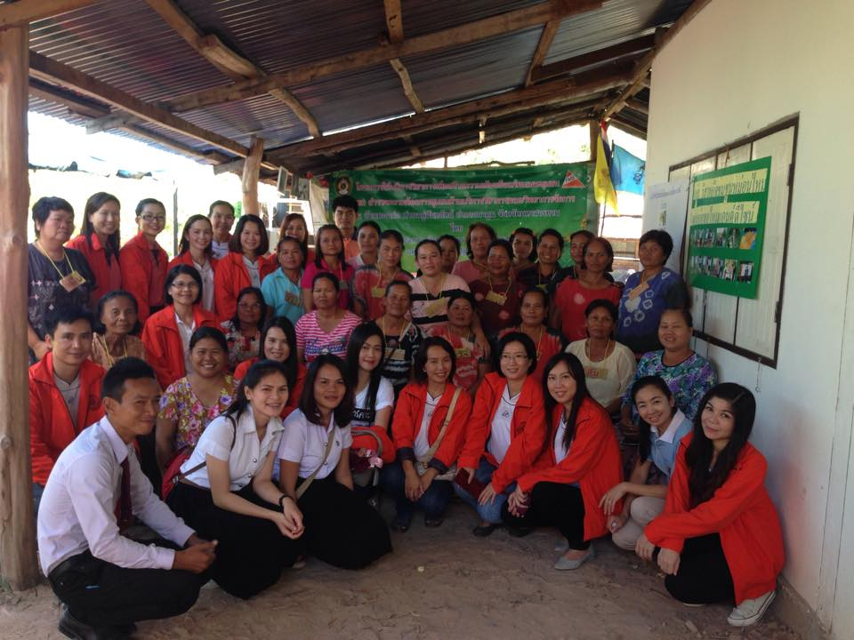
วจ. ออกบริการวิชาการสู่ชุมชน
รศ.ภณิตา สุนทรไชย รองคณบดีฝ่ายวิชาการ คณะวิทยาการจัดการ ได้จัดโครงการให้บริการวิชาการ เพื่อสร้างความเข้มแข็งแก่ประชาชน รวมถึงทำการสำรวจความต้องการของกลุ่มชุมชน และวิสาหกิจชุมชนทอผ้าไหมบ้านดอนก่อ ณ บ้านดอนก่อ ตำบลกู่สันตรัตน์ อำเภอนาดูน จังหวัดมหาสารคาม เพื่อ

“พ่อตัวอย่างแห่งชาติ” ประจำปี 2557
หลักสูตรสาขาวิชาการจัดการภาครัฐและภาคเอกชน ขอแสดงความยินดีอย่างยิ่งกับ ผศ.ดร.สมเกียรติ เกียรติเจริญ และ นายเชิญ สุทธิศัย (คุณพ่อของ ผศ.ดร.วัชรินทร์ สุทธิศัย) ที่ได้รับคัดเลือกเป็น “พ่อตัวอย่างแห่งชาติ ประจำปี พุทธศักราช 2557” ซึ่งจะเข้ารับเกียรติบัตรและวางพานพุ่มถวายราชสักการะ
เนื่องวันพ่อแห่งชาติ 5 ธันวาคม 2557 ณ อาคารใหม่สวนอัมพรกรุงเทพมหานคร

